PERAN PENATUA DALAM PENGGEMBALAAN ANGGOTA JEMAAT
YANG MENGALAMI LUKA BATIN AKIBAT DITINGGALKAN
OLEH PASANGANNYA DI GEREJA TORAJA JEMAAT
BUTTU MADINGIN KLASIS APPANGBATU BALEPE’
P E R P U S T A K A A N
INSTITUT AGAWA KRISTEN ’
GERI

N' o ! n duk : si 336/p tE- /20 g
No. Kias $
Dituli/
Hadiah dari
Terima dari

SKRIPSI

Harga ■
Diajukan Kepada Sekolah Tinggi Agama Kristen Negeri (STAKN)
Toraja Untuk Memenuhi Salah Satu Syarat Memperoleh Gelar
Sarjana Agama-agama (S.Ag)
OLEH
NUSRI LIKU TODING TIKU
2220154133
PROGRAM STUDI PASTORAL KONSELING
SEKOLAH TINGGI AGAMA KRISTEN NEGERI (STAKN) TORAJA
TAHUN 2019
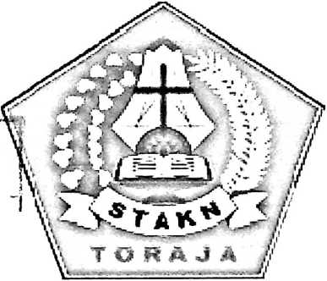

HALAMAN PERSETUJUAN
Judul Skripsi
: Peran Penatua dalam penggembalaan anggota jemaat yang
mengalami luka batin akibat ditinggalkan pasangannya di
Gereja Toraja Jemaat Buttu Madingin Klasis Appangbatu
Balepe’.
Dipersiapkan Oleh : Nusri Liku Toding Tiku
Nirm
: 2220154133
Prodi
: Pastoral Konseling
Setelah melalui proses bimbingan, Dosen Pembimbing menyetujui dan
menyatakan bahwa Skripsi ini telah memenuhi persyaratan dan layak
dipertahankan dalam ujian Skripsi yang diselenggarakan oleh Sekolah Tinggi
Agama Kristen Negeri (STAKN) Toraja.
Mengkendek, 20 Juni 2019
Dosen Pembimbing
Pembimbing I
Dr. Calvin Sholla Rupa’, M. Th
NIP. 198210182011011004
Pembimbing II
Si
NIP.199002012019031019
iii
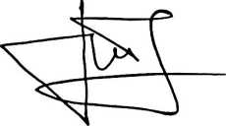

HALAMAN PENGESAHAN  Judul Skripsi | : Peran Penatua dalam penggembalaan anggota jemaat yang  mengalami luka batin akibat ditinggalkan pasangannya di  Gereja Toraja Jemaat Buttu Madingin Klasis Appangbatu  Balepe’.
Ditulis Oleh | : Nusri Liku Toding Tiku
Nirm | : 2220154133
Prodi | : Pastoral Konseling

Telah dipertahankan oleh penulis di depan penguji dalam proses Ujian
Strata Satu (SI) Program Studi Pastoral Konseling pada tanggal 28 Juni 2019 dan
telah dinyatakan lulus.
Mengkendek 12 Agustus 2019
Penguji I

Dr. Yonatan Sumarto, M. Th.
NIP.198212252009121005
Dosen Penguji
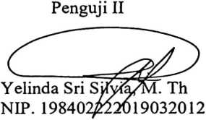
Panitia Ujian Skripsi
Ketua
He anyTitting, S;Th M.Pd.K
NIDNT0902018404
Sekertaris
osef Patandung, M.Pd
NIDN. 0921057601
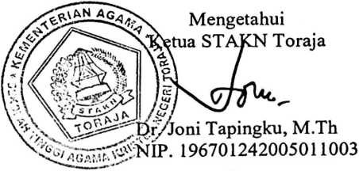
iv
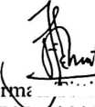


ABSTRACT
Keywords: Inner wounds, shepherd and spouse.
Nusri Liku Toding Tiku, NIRM 2220154133. Compiled a thesis in 2019
with the title "The Role of Elders in Pastoring Members of the Congregation
Experiencing Inner Wounds as a result of Abandoned by Spouse". The purpose of
this study was to examine the role of elders in the pastoral care of members of the
congregation who suffered emotional wounds caused by their spouse's
abandonment in the Toraja Church of the Buttu Madingin Church. With
Supervising lecturer Dr. Calvin Sholla Rupa, 'M.Th as supervisor I and Feriyanto,
M. Si as supervisor II.
The author is interested in examining the topic of the role of elders in the
pastoral care of members of the congregation who have suffered emotional pain
due to being abandoned by their spouses because of the lack of the role of elders
in the church of Buttu Madingin Klasis Appangbatu Balepe with the hope that in
the future the elders will better understand their true role.
When completing the writing of this scientific work, the method used by the
writer is a qualitative research method using observation and interviews, with data
Processing techniques through data reduction, data presentation, and drawing
conclusions.
From the results of the study the authors concluded that the elder actually
understood about the duties and responsibilities, but not optimally implemented.
The problem is that the elder is afraid to interfere in the household affairs of
others, is preoccupied with daily work and does not know the pastoral care of the
members of the congregation who suffer from emotional wounds as described by
the writer in chapter two.
v

ABSTRAK
Kata kunci: Luka batin, penggembalan dan pasangan.
Nusri Liku Toding Tiku, NIRM 2220154133. Menyusun skripsi pada
tahun 2019 dengan judul “Peran Penatua dalam Penggembalaan Anggota
Jemaat yang Mengalami Luka Batin Akibat Ditinggalkan oleh
Pasangannya”. Tujuan penelitian ini untuk mengkaji peran penatua dalam
penggembalaan anggota jemaat yang mengalami luka batin akibat ditinggalkan
pasangannya di Gereja Toraja Jemaat Buttu Madingin. Dengan dosen
Pembimbing Dr. Calvin Sholla Rupa’, M.Th selaku dosen pembimbing I dan
Feriyanto, M.Si selaku pembimbing II.
Penulis tertarik untuk mengkaji topik peran penatua dalam penggembalaan
anggota jemaat yang mengalami luka batin akibat ditinggalkan oleh pasangannya
karena kurangnya peran penatua di jemaat Buttu Madingin Klasis Appangbatu
Balepe’, dengan harapan agar kedepannya penatua lebih memahami peran yang
sesungguhnya. Pada saat merampungkan tulisan karya ihnia ini, metode yang
digunakan oleh penulis adalah metode penelitian kualitatif dengan menggunakan
observasi dan wawancara, dengan teknik pengolahan data melalui reduksi data,
penyajian data, dan penarikan kesimpulan.
Dari hasil penelitian penulis menyimpulkan bahwa penatua sesungguhnya
paham tentang tugas dan tanggung jawabnya, tetapi kurang maksimal
dilaksanakan. Kendalanya karena penatua takut mencampuri urusan rumah tangga
orang lain, disibukkan dengan pekerjaan sehari-hari dan tidak mengetahui langkah
penggembalaan yang kepada anggota jemaat yang mengalami luka batin seperti
yang dipaparkan penulis di bab dua.
vi

